17 lutego 2023 r.

Nawet 85% dofinansowania do zakupu Volkswagena
z zabudową dla osób z niepełnosprawnością
- Volkswagen Caddy, Caddy Maxi i Caravelle z dopłatami
z rządowego programu „Samodzielność – Aktywność – Mobilność!”
- Poziom dofinansowania sięgający nawet 85% wartości pojazdu
- Specjalna, dedykowana zabudowa z homologacją, umożliwiająca wjazd wózkiem inwalidzkim do wnętrza samochodu
- Cena tak przygotowanego Caddy z dofinansowaniem wynieść może jedynie 54 000 złotych
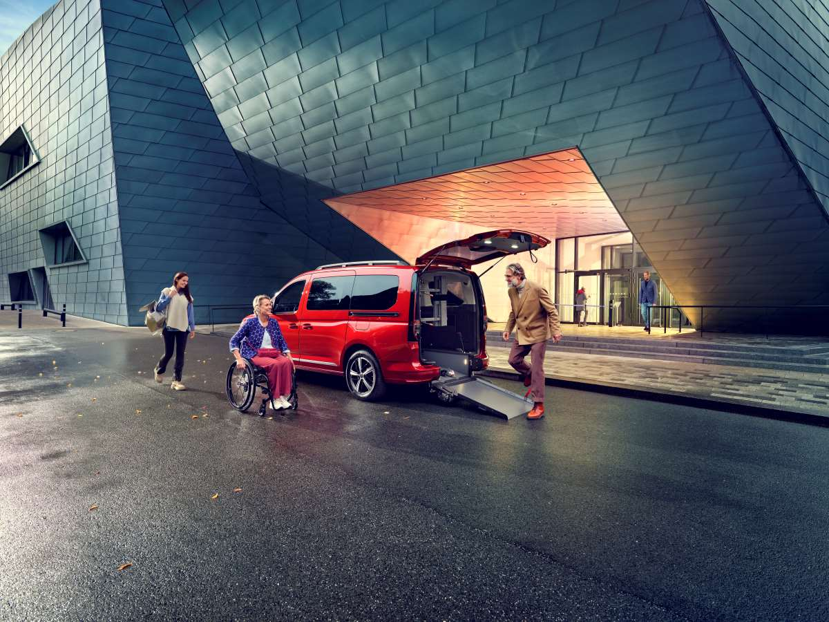
Poznań, 17 lutego 2023 r.
Z początkiem marca tego roku rusza organizowany przez Państwowy Fundusz Rehabilitacji Osób niepełnosprawnych – PFRON program pt. „Samodzielność – Aktywność – Mobilność!”. Jego celem jest wzrost niezależności beneficjentów oraz ułatwienie im aktywności społecznej lub zawodowej poprzez zapewnienie dostępu do korzystania z samochodu osobowego. W ramach programu dostępne są aż trzy modele marki Volkswagen Samochody Dostawcze: Volkswagen Caddy, Volkswagen Caddy Maxi i Volkswagen Caravelle z dedykowaną zabudową. Przy zakupie specjalnie skonfigurowanego samochodu, kupujący może uzyskać dopłatę
z PFRON w wysokości nawet 85% wartości pojazdu.
Zakup tak przystosowanego samochodu marki Volkswagen Samochody Dostawcze z programu „Samodzielność – Aktywność – Mobilność!” to ogromna korzyść finansowa. Doskonałym przykładem jest tu np. Volkswagen Caddy, którego cena dzięki dofinansowaniu z PFRON, może wynieść jedynie 54 000 złotych. W przypadku modelu Caddy Maxi, cena końcowa z dofinansowaniem wynieść może 62 217 złotych.
Całościowy budżet programu PFRON „Samodzielność – Aktywność – Mobilność!” to 250 mln. złotych. Zakłada on udzielanie wsparcia finansowego przy zakupie nowego lub używanego samochodu wraz
z dostosowaniem do potrzeb pasażera ze znacznym stopniem niepełnosprawności, który porusza się tylko za pomocą wózka inwalidzkiego. W jego ramach będzie można starać się o dofinansowanie
w wysokości nawet 85% wartości Volkswagena Caddy, Caddy Maxi lub Caravelle ze specjalną zabudową umożliwiającą wjazd do wnętrza pojazdu pasażerowi na wózku, bez konieczności przesiadania się na fotel samochodowy.
Wjazd wózkiem do środka Volkswagena Caddy lub Caddy Maxi ze specjalną zabudową jest możliwy przy pomocy specjalnej rampy opuszczanej w tyle pojazdu. Następnie przy pomocy pasów bezpieczeństwa i specjalnych zaczepów, wózek wraz z pasażerem jest blokowany i można rozpocząć podróż. Zaletą takiego rozwiązania jest to, że wózek blokowany jest na wysokości drugiego rzędu siedzeń, więc osoba towarzysząca jest dosłownie na wyciągnięcie ręki.
„Nasze samochody z zabudową pozwalającą na przewóz osób na wózkach inwalidzkich posiadają odpowiednie świadectwa homologacji, które potwierdzają bezpieczeństwo wykonanej modyfikacji. Niniejsze świadectwo pozwala również spełniać formalne wymogi postawione przez PFRON
w programie „Samodzielność – Aktywność – Mobilność!” – mówi Andrzej Krawiec, dyrektor sprzedaży Volkswagen Samochody Dostawcze. „Oferujemy zatem klientom gotowe rozwiązanie zapewniające bezpieczeństwo i komfort użytkowania. Biorąc przy tym pod uwagę wysokość dopłat z programu PFRON, to dla klientów niezwykle atrakcyjna oferta.”
Więcej informacji i szczegółów dotyczących modeli specjalnych znaleźć można TUTAJ.

Kontakt:
Magda Piekarczyk - Olszak
Kierownik komunikacji marketingowej i PR
Volkswagen Samochody Dostawcze
tel.+48 690 406 386
e-mail: magda.piekarczyk@volkswagen.pl

O marce Volkswagen Samochody Dostawcze:
Marka Volkswagen Samochody Dostawcze (VWSD) jako wiodący producent lekkich samochodów dostawczych znacząco i nieustannie kształtuje przemysł transportowy, zarówno towarowy jak i pasażerski. Nasze pojazdy przewożą pracowników budowlanych, rodziny i poszukiwaczy przygód, bułki, paczki i deski surfingowe. Codziennie pomagają niezliczonym ludziom na całym świecie w wykonywaniu swojej pracy, jeżdżą po drogach jako mobilne warsztaty oraz dowożą lekarzy pogotowia i policjantów do miejsc ich interwencji.
W zakładach w Hanowerze (D), Poznaniu (PL), Wrześni (PL) i Pacheco (ARG) około 24 tys. pracowników produkuje serie Transporter, Caddy, Crafter i Amarok, a od 2022 r. – również ID. Buzz – w pełni elektryczny model wzorowany na kultowym VW Bulli. Volkswagen Samochody Dostawcze to w obrębie Grupy Volkswagen wiodąca marka w zakresie jazdy autonomicznej oraz usług mobilności, takich jak Mobility-as-a-Service i Transport-as-a-Service – są to dziedziny, w których marka kształtuje przyszłość mobilności. W ten sposób marka transportuje społeczeństwo jutra wraz z jego wszystkimi wymaganiami ku czystej, inteligentnej i zrównoważonej mobilności. Za taką właśnie mobilnością opowiada się marka Volkswagen Samochody Dostawcze zgodnie ze swoją maksymą: transportujemy sukces, wolność i przyszłość.

